金文圖片 | 記錄的語言 | 部件/字符 | 功能 | 類型 | 存疑
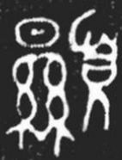 | 光明 | 㬎、頁 | 音/意 | 意音/表意

金文圖片 | 記錄的語言 | 部件/字符 | 功能 | 類型 | 存疑

